2023113ZK17

(14分)(2022·石嘴山市第三中学高一期末)质量为*M*的木楔倾角为*θ*＝30°，当将一质量为*m*的木块放在木楔的斜面上并给木块一个初速度时，木块恰好匀速下滑；如果用沿与斜面也成*θ*＝30°角的力*F*拉木块，如图所示，则木块刚好匀速上滑，已知重力加速度为*g*，木楔在水平面上始终保持静止，求：

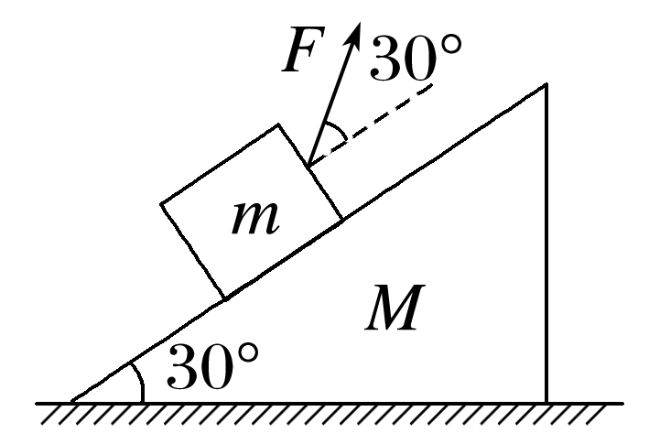

(1)木块与斜面的动摩擦因数；

(2)拉力*F*的大小；

(3)此时水平面对木楔的摩擦力和支持力的大小。